МИНИСТЕРСТВО НАУКИ И ВЫСШЕГО ОБРАЗОВАНИЯ РФ

ФЕДЕРАЛЬНОЕ ГОСУДАРСТВЕННОЕ БЮДЖЕТНОЕ ОБРАЗОВАТЕЛЬНОЕ УЧРЕЖДЕНИЕ ВЫСШЕГО ОБРАЗОВАНИЯ

«ВЯТСКИЙ ГОСУДАРСТВЕННЫЙ УНИВЕРСИТЕТ»

ФАКУЛЬТЕТ АВТОМАТИКИ И ВЫЧИСЛИТЕЛЬНОЙ ТЕХНИКИ

КАФЕДРА РАДИОЭЛЕКТРОННЫХ СРЕДСТВ

Отчет по дисциплине

«Цифровые устройства и микропроцессоры»

Лабораторная работа №1

«СИСТЕМА КОМАНД МИКРОПРОЦЕССОРА X86»

Вариант 2

|  |  |
| --- | --- |
| Выполнил: студент группы ИНБс–3301 | А.И. Харин |
|  |  |
| Проверил: доцент кафедры РЭС | М.А. Земцов |

Киров 2024

**Цель работы:** изучение системы команд и способов адресации микропроцессоров с архитектурой x86.

**Ход работы:**

Вариант 2

X = 103

Y = 12

Вычислить M=(X'-4*Y') xor Y', где X', Y' – получены в результате вычитания X, Y из 0.

Сначала вычитаем X из 0



FF99 в десятичной системе исчисления = -103

Тоже самое делаем с Y



FFF4 в десятичной системе исчисления = -12

Затем умножаем 4 на $\overline{Y}$



FFD0 в десятичной системе исчисления = -48

По расчетам вручную: 4 * (-12) = -48

Далее из $\overline{X}$ вычитаем предыдущее значение



FFC9 в десятичной системе исчисления = -55

По расчетам: -103 – (-48) = -55

Осталось xor между скобкой и $\overline{Y}$



003D в десятичной системе исчисления = 61

$\overline{Y}$ в двоичной системе исчисления: 1111 0100

Скобка в двоичной системе исчисления: 1100 1001

Их xor: 0011 1101

Ответ в десятичной системе исчисления: 61

Ответ программы:



**Код программы:**

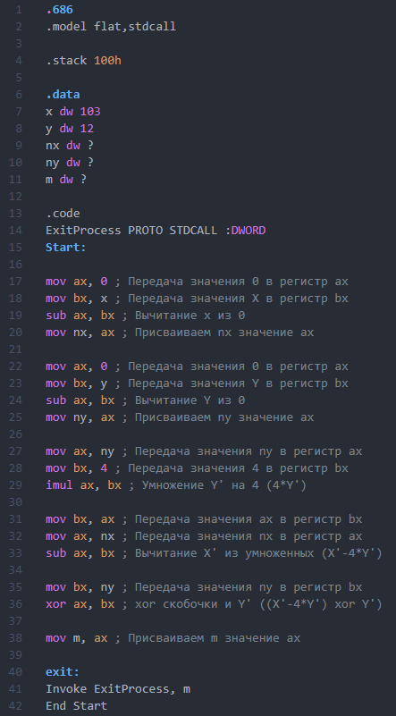

GitHub repo: <https://github.com/khivus/DDMLabs>

**Вывод:** была изучена система команд и способов адресации микропроцессоров с архитектурой x86.